**ESCUELA POLITÉCNICA NACIONAL**

ESCUELA DE FORMACIÓN DE TECNÓLOGOS

|  |  |
| --- | --- |
|  | |
| ASIGNATURA: | Bases de datos |
| PROFESOR: | Ing. Yadira Franco |
| PERÍODO ACADÉMICO: | 2024-A |
|  | |

**BASES DE DATOS**

**PROYECTO FINAL – SEGUNDO AVANCE**

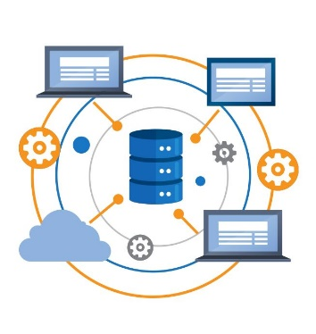

|  |
| --- |
|  |

**Nombre de los integrantes:**

* Mateo Bernal
* Gabriel Oña
* Eduardo Porras
* Mateo Tacuri

|  |
| --- |
|  |

**Tema numero 3**

**Gestión de Tienda en Línea (Integrantes: 4)**

* **Descripción**: Una base de datos para manejar productos, clientes, pedidos y envíos en una tienda en línea.
* **Tablas**: Productos, Clientes, Pedidos, Envíos, Categorías, Pagos.

En base al literal escogido, como grupo se decido usar como temática una de tienda de Ropa y calzado en línea que lleva por nombre **‘Ella y El’**, la tienda se encarga de realizar entregas bajo pedido en base a su catálogo. En base a la temática seleccionada se trabajará en este proyecto, para la creación de la base de datos.

La base de datos consta de 6 tablas y estos son sus atributos:

**Productos:**

**Código de producto**

Nombre del producto

Precio del producto

Stock

Fecha de fabricación

**Clientes:**

**Cédula de identidad (CI)**

Nombre

Correo electrónico

Número de teléfono

Dirección

**Pedidos:**

**ID del pedido**

Código del producto

Fecha del pedido

Cantidad

Valor del pedido

**Envío:**

**ID del envío**

Cédula de identidad (CI)

ID del pedido

Fecha de entrega

**Categorías:**

**ID de categoría**

Nombre de la categoría

Código del producto

**Pagos:**

**ID del pago**

Cédula de identidad (CI)

ID del pedido

Valor del pago

Fecha del pago

1. **Modelado de la base de datos**

**Modelo entidad relación**

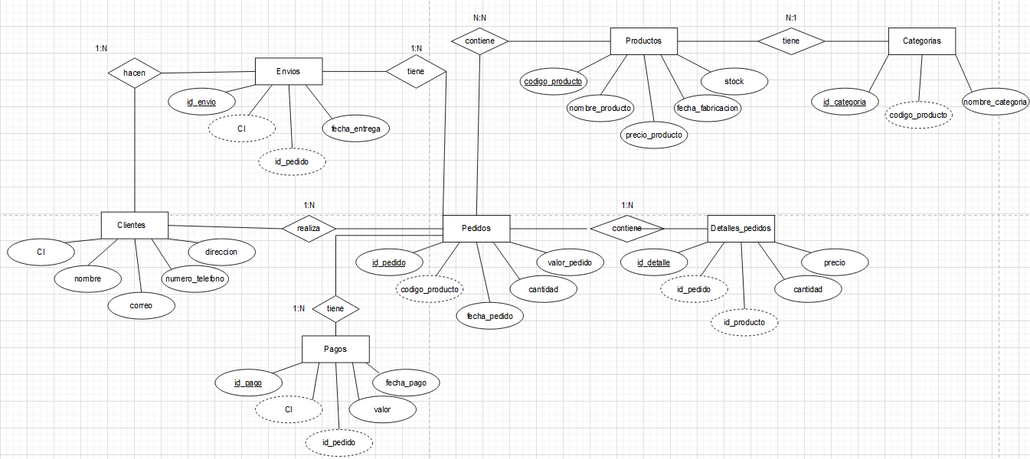

**Modelo lógico**

**Modelo físico**

* La base de datos tiene por nombre **‘Ropa’.**



* Tablas

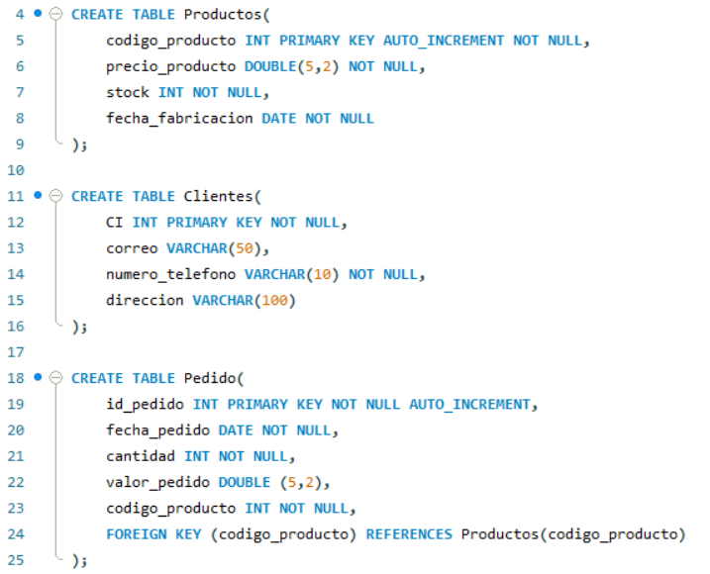

1. **DDL y DML**

Configuración de las tablas para poder eliminar y actualizar datos.

**Tabla envió**

**Tabla pagos**

**Tabla pedido**

**Tabla categoría**

**Inserción de datos**

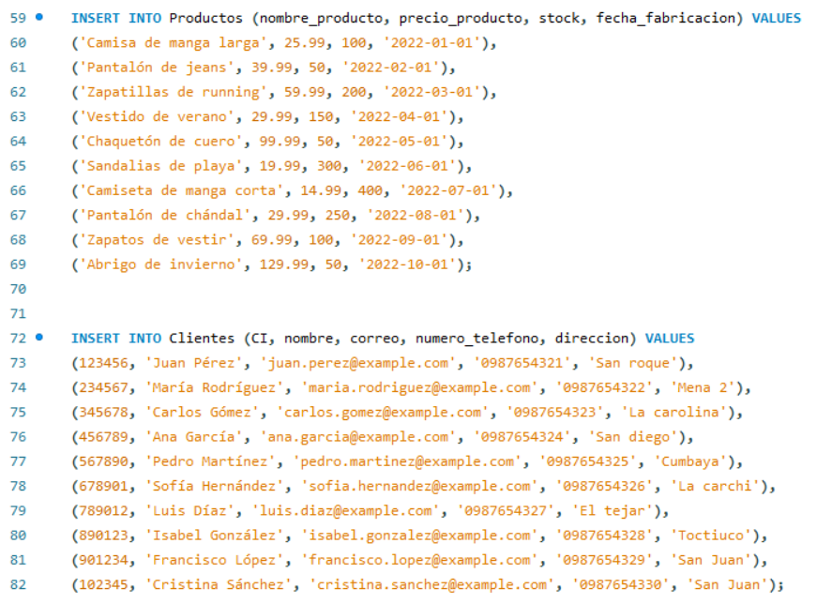

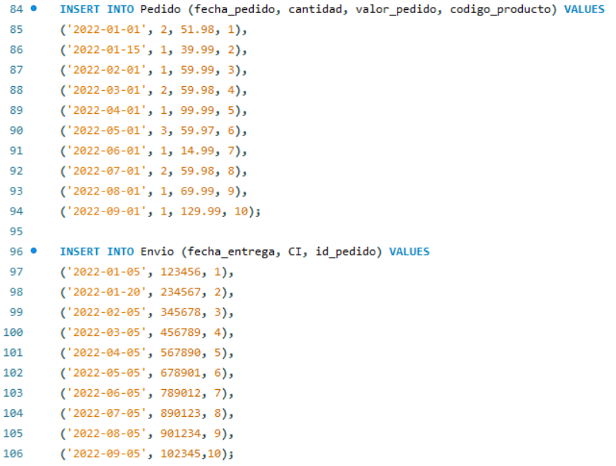

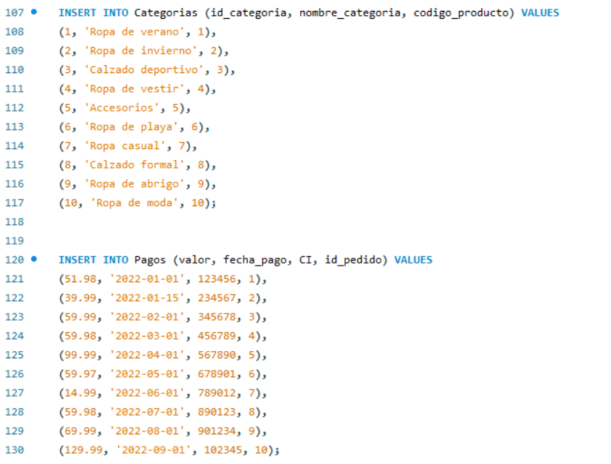

1. **Consultas SQL y subconsultas.**
   * **Consultas básicas:** SELECT, WHERE, ORDER BY, GROUP BY, HAVING.

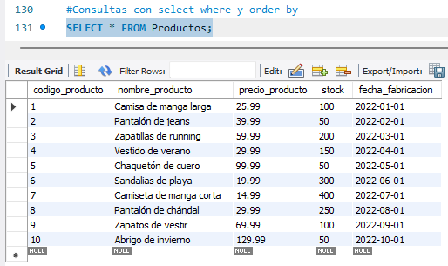

* + **Subconsultas:** en SELECT, FROM, WHERE; subconsultas correlacionadas.

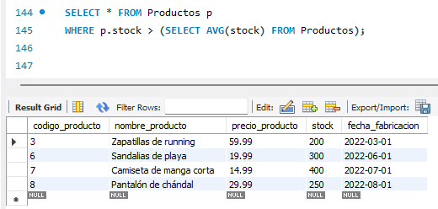

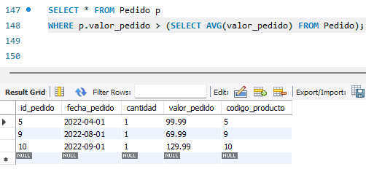

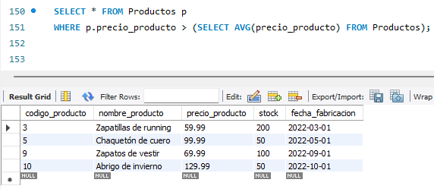

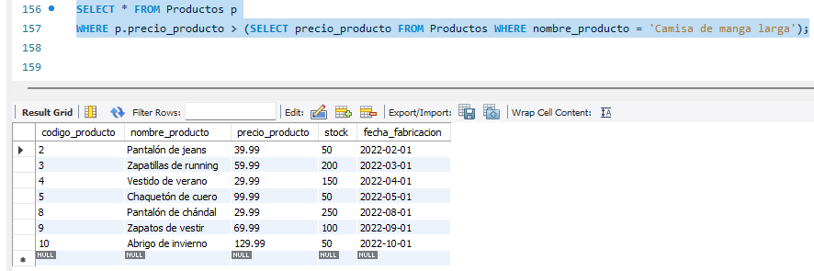

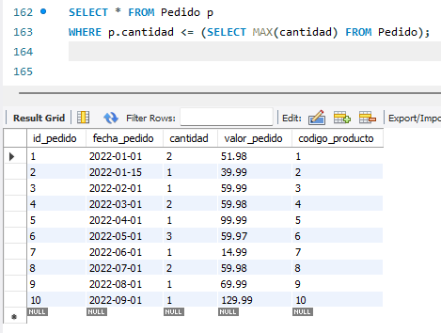

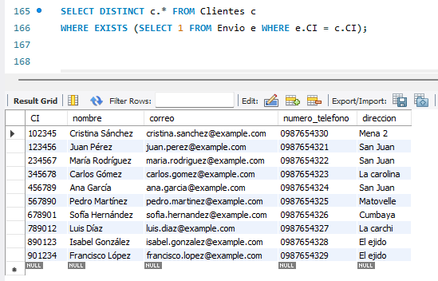

1. **Funciones cadena, calculados entre otros.**
   * **Funciones de cadena:** CONCAT, SUBSTRING, CHARINDEX, REPLACE, etc.

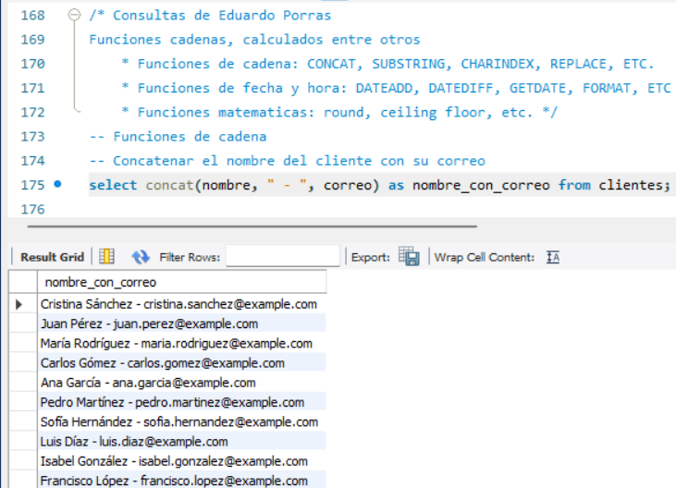

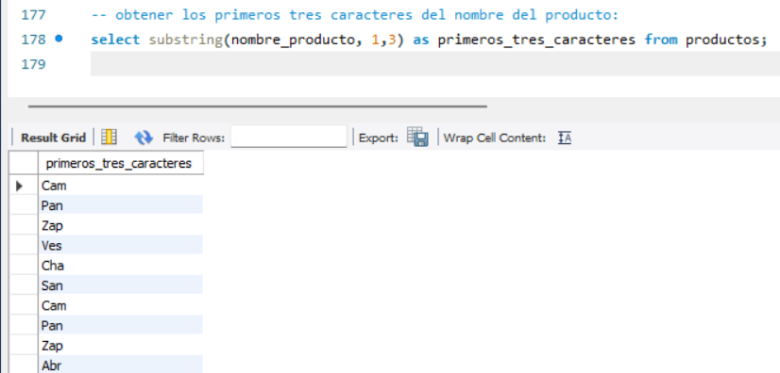

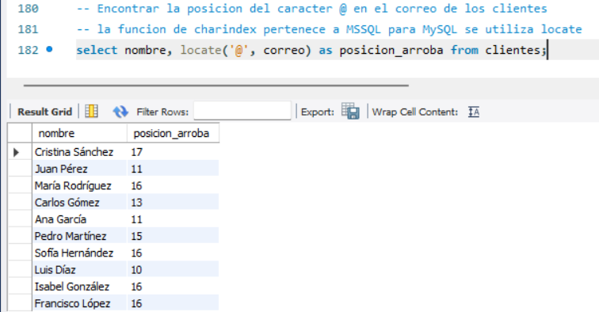

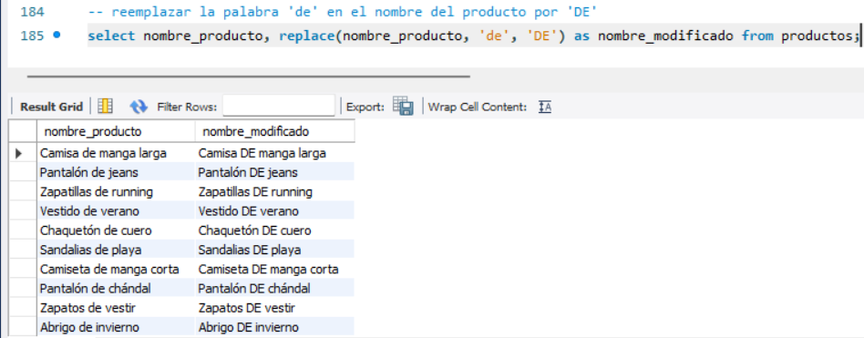

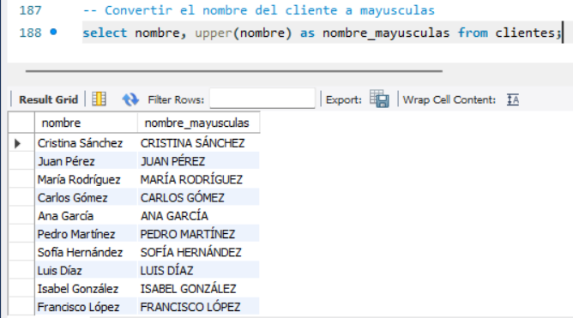

* + **Funciones de fecha y hora:** DATEADD, DATEDIFF, GETDATE, FORMAT, etc.

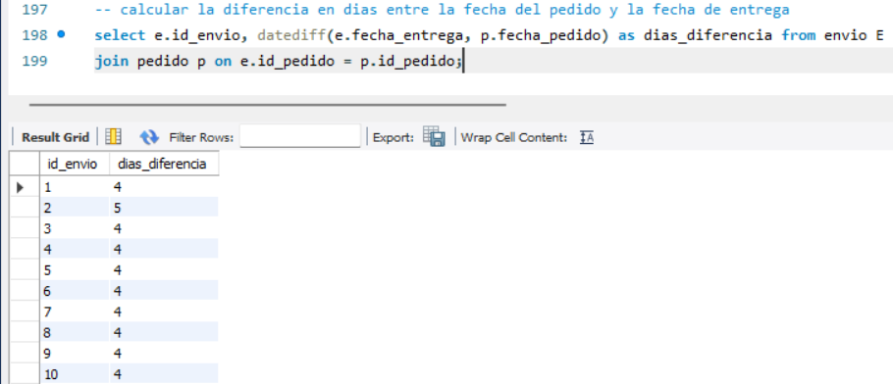

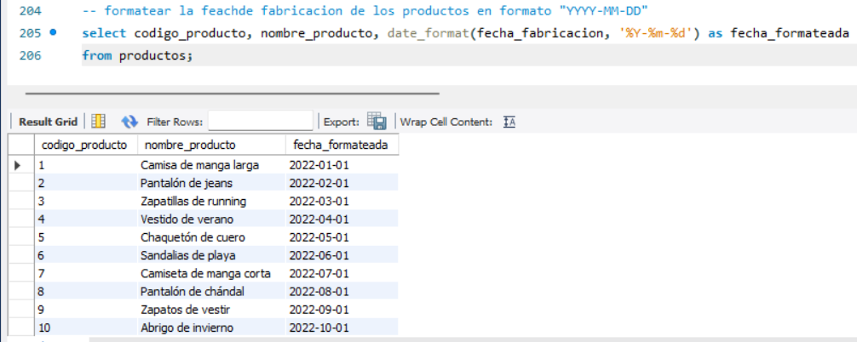

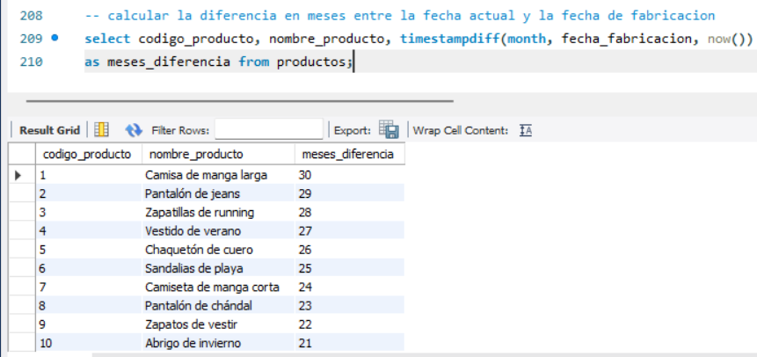

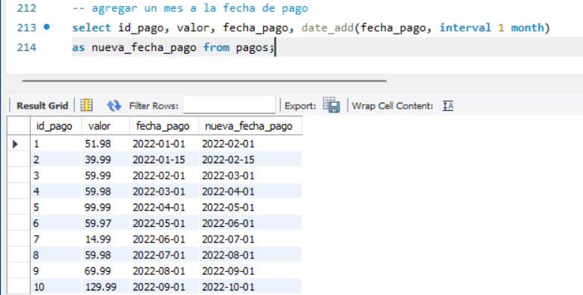

* + **Funciones matemáticas:** ROUND, CEILING, FLOOR, etc.

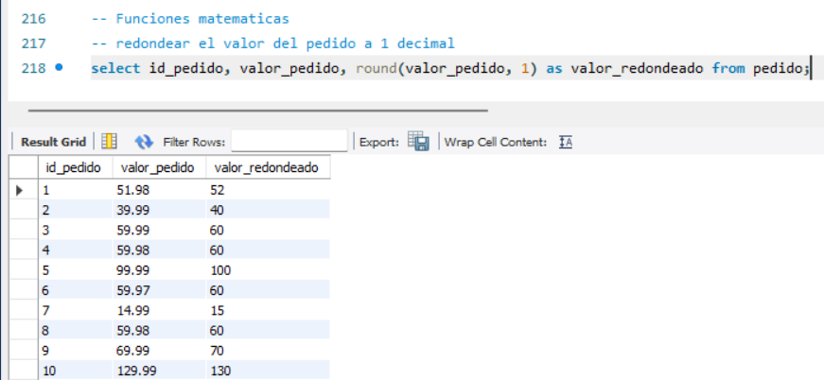

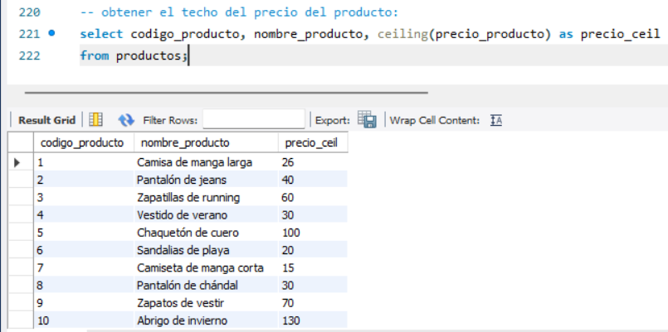

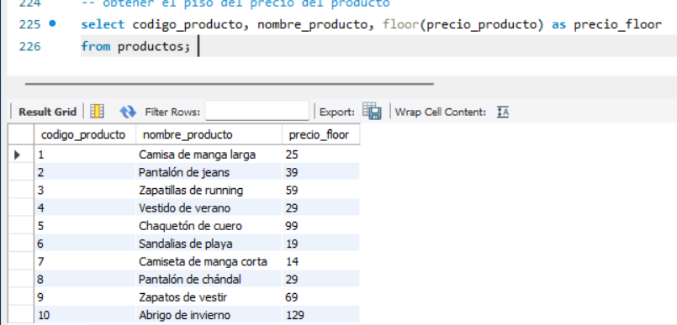

1. **Creación y asignación de usuarios y privilegios.**
   * **Creación de usuarios:** comandos CREATE USER, definición de roles.
   * **Asignación de privilegios:** GRANT, REVOKE, administración de roles.
   * Políticas de seguridad y mejores prácticas.
   * Ejercicios prácticos de creación y asignación de usuarios y roles.

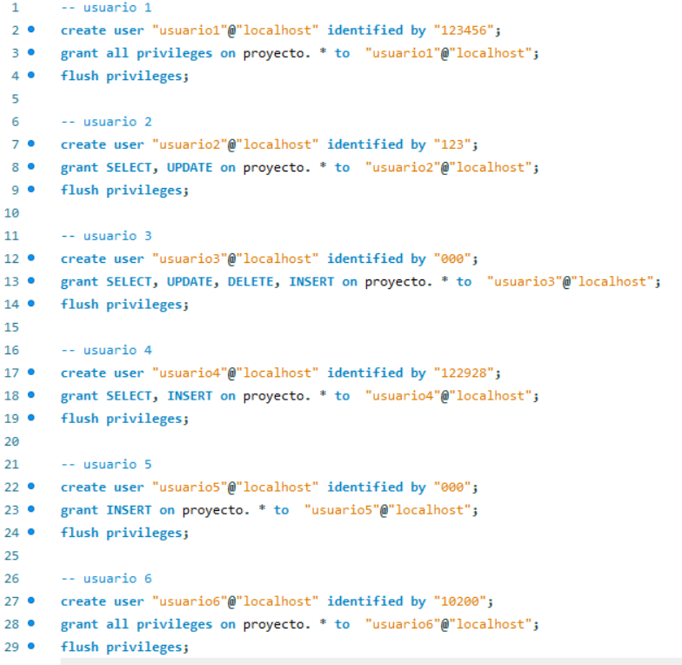

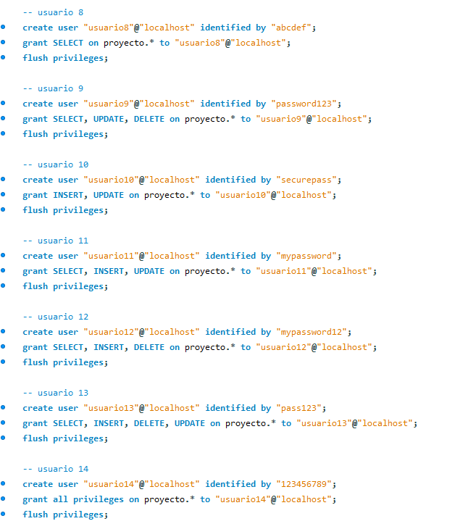

Este comando nos permite visualizar todos los usuarios que tenemos creados en la base de datos.

Los usuarios tienen asignadas distintas contraseñas por motivos de seguridad, cada usuario consta con diferentes privilegios como CRUD, select, insert, administrador, etc.

